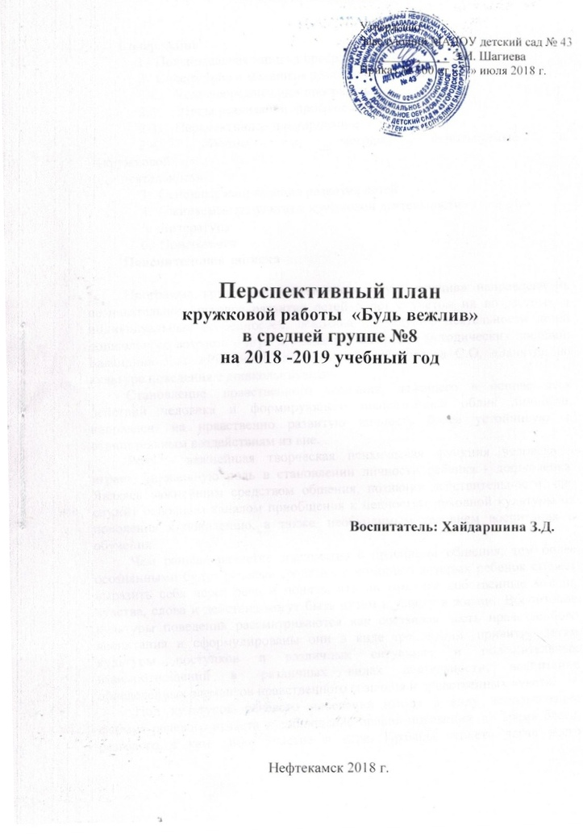

Содержание
- Пояснительная записка программы
- Содержание и механизм реализации программы
2.1. Условия реализации программы
2.2. Этапы реализации программы
2.3. Перспективное планирование
2.4. Формы и методы, используемые в кружковой деятельности
- Основные направления развития детей
- Ожидаемые результаты кружковой деятельности
- Литература
- Приложения
Пояснительная записка

Программа кружковой деятельности «Будь вежлив» направлена на познавательно - речевое развитие детей 5 лет с учетом их возрастных и индивидуальных особенностей, основана на ведущей деятельности детей дошкольного возраста – игре и, созданная на основе методических пособий: Баландина Л.А. «Риторика для малышей», Николаева С.О. «Занятия по культуре поведения с дошкольниками».
Становление нравственного сознания, лежащего в основе всех действий человека и формирующего нравственный облик личности, направлен на нравственно развитую личность более устойчивую к отрицательным воздействиям из вне.
Речь - важнейшая творческая психическая функция человека - играет уникальную роль в становлении личности ребенка - дошколенка. Являясь важнейшим средством общения, познания действительности, она служит основным каналом приобщения к ценностям духовной культуры от поколения к поколению, а также необходимым условием воспитания и обучения.
Чем раньше начнется знакомство с правилами общения, тем более осознанными будут речевые средства, с помощью которых ребенок сможет выразить себя через речь и понять, что он сам, его собственные мысли, чувства, слова и действия могут быть путем к успеху в жизни. Воспитание культуры поведения рассматриваются как составная часть нравственного воспитания и сформулированы они в виде требований: привитие детям культуры поступков в различных ситуациях и положительных взаимоотношений в различных видах деятельности, воспитание определенных элементов нравственного сознания и нравственных чувств.
Под культурой речевого поведения имеем в виду использование формул речевого этикета и соблюдение правил поведения во время бесед, разговора с кем либо, участие в игре. Правила этикета легче всего формируются в дошкольном возрасте и, чем раньше ребенок с ним познакомится, тем естественнее и непосредственнее он их будет выполнять.

Цель: дать детям представление о различных формах вежливого общения между людьми, познакомить их с правилами речевого этикета.
Задачи:
1. Раскрыть смысл понятий «доброта», «вежливость» и «дружба».
2. Познакомить с правилами речевого этикета: словами приветствия, просьбы, благодарности, извинения.
3. Дать представление о культуре взаимоотношений: умение поддерживать беседу, выражать благодарность в ответ на заботу окружающих, внимание к детям и взрослым (коммуникативные умения).

Условия реализации программы
Программа « Будь вежлив » рассчитана на реализацию в средней группе с детьми 5 лет на один год. Для успешного освоения программы численность в кружке составляет 12 человек.
Кружок проводится в течение 20 минут, один раз в неделю, четыре раза в месяц с октября по май в соответствии с требованиями САН ПиНа 2.4.1.2660-10, от 22. 07.2010г. №91.
Учебно-тематический план
Продолжительность занятий | Периодичность в неделю | Количество в месяц | Количество в год | Кол-во детей в группе
20 мин | 1 раз | 4 по 20 мин | 32 –10ч. 50мин | 12
Сроки работы кружковой деятельности
1 этап (сентябрь - 2018 года) – планирование работы: изучение литературы, формулирование целей и задач, определение средств, форм и методов работы, мониторинг;
2 этап (октябрь 2018 – май 2019) – внедрение и вовлечение в кружковую деятельность детей среднего дошкольного возраста, корректировка программы работы;
3 этап (сентябрь 2018 – май 2019) – анализ результатов работы, формулирование выводов
Учебно-тематическое планирование игр - занятий
 | Раздел | Игры-занятия | Количество
 | 1 | 2 | з
Октябрь | I. Мир взрослых людей  (развитие потребности общения со взрослыми) | 1. Давайте познакомимся, друг другу улыбнувшись! | 1
 |  | 2. Мама, папа, брат, сестра, дедушка, бабушка и я — это вся моя семья! | 1
 |  | 3. Я с бабушкой своей дружу.. | 1
 |  | 4.Мое любимое имя! | 1
 |  | 5. Хорошо рядом с ней, с милой мамочкой моей! | 1
Ноябрь | II. Давай играть вместе!  (развитие потребности в общении со сверстниками) | 1. Наш веселый детский сад — много разных в нем ребят. | 1
 |  | 2. Это — ты, а это — я, а это - все мои друзья! | 1
 |  | 3. Винтики-конфеточки — мальчики и девочки. | 1
 |  | 4. Ссоры и споры. | 1
Декабрь |  | 1. «Если весело живется...» | 1
 |  | 2. Веселая хохотальница — перепутаница | 1
 |  | 3. Мы в слова играем — вместе дружно сочиняем. | 1
 |  | 4.Мультфильм «Крокодил Гена и Чебурашка». | 1
 | Всего: |  | 13 занятий

Январь | III. Секреты твоего успеха (языки общения; навыки общения с внешним миром) | 1. Мои умные помощники (Можно ли общаться без слов?). | 1
 |  | 2. Напишите мне письмо. (Письменное общение.) | 1
 |  | 3.Наша любимица -кошка. | 1
 |  | 4.Собака в жизни человека – верный друг. | 1
Февраль |  | 1. Самое удивительное чудо на свете (Общение и книги.) | 1
 |  | 2. Зрители и актёры (Общение с театром.) | 1
 |  | 3. Умеет ли разговаривать природа (Знаки в природе.) | 1
 |  | 4. Путешествие в лес. | 1
Март | IV. Речевой этикет, формы обращения — приветствие, благодарность, прощание, обращение, извинение. | 1. Все начинается со слова «Здравствуй!» | 1
 |  | 2. Это слово говорят, если вас благодарят! | 1
 |  | 3. Как обратиться с просьбой к вам? (к тебе?) | 1
 |  | 4. Когда без извинения не обойтись? | 1
Апрель | V Искусство спора и диалога (мини-диалоги, речевые формулы общения) | 1. Вежливая Азбука. (Зачем нужна вежливость?) | 1
 |  | 2. В магазин за покупками (диалог продавца и покупателя). | 1
 |  | 3-4.Зрители и актёры (Общение с театром.) | 2
Май |  | 1. У меня зазвонил телефон (Поговорим по телефону.) | 1
 |  | 2. К нам гости пришли! | 1
 |  | 3. Угощенье в День рожденья. | 1
 | Всего: |  | 32 занятия
Диагностика развития речевых умений
1. Развитие коммуникативных умений:
- формирование умения слушать и слышать собеседника (поддерживать беседу);
- овладение поведенческими умениями (пригласить присесть );
2. Речевой этикет:
— овладение набором устойчивых стереотипов в ситуациях (просьба, приветствие, благодарность, извинение);
Например:
благодарность: спасибо за, благодарю за;
извинение: извините ,простите;
приветствие: здравствуйте, доброе утро;
просьба: пожалуйста, будьте любезны, если вам не трудно ;
Формы и методы, используемые в кружковой деятельности:
Словесный метод: беседа, рассказ, описание, объяснение.
Наглядный метод: рассматривание иллюстраций, книг, фотографий, аудио, видиозаписи.
Практический метод: показ образца, игры, ситуации.
Основные направления развития детей в образовательных областях
Познание: рассматривание иллюстраций к сказкам с изображением добрых и злых героев, решение проблемных ситуаций и обсуждение вопросов «Почему не любят злых людей?», «С кем любят дружить?» с использованием наглядных дидактических пособий «Мое поведение», «Уроки доброты».
Коммуникация : ситуативный разговор о хороших и плохих поступках в течение дня, расширение словаря за счет слов – понятий «Хороший - плохой», «добрый - злой», «смелый - трусливый», «честный - лживый». Беседы «Как заботиться о близких людях?».
Чтение художественной литературы: чтение сказок и рассказов по теме, воспроизведение диалогов сказочных героев, разучивание стихов из цикла «Лучшие на свете – воспитанные дети», чтение и обсуждение стихотворений, чтение и объяснение смысла пословиц и поговорок о доброте.
Социализация: наблюдение за поступками взрослых и детей, побуждать детей выражать доброе отношение к окружающим (во время приветствия, во время игр, в режимных моментах), настольная д/и «Что такое хорошо и что такое плохо?», словесная д/и «Что доброго делают люди этой профессии», сюжетно – ролевые игры, способствующие формированию у детей правил культурного общения.
Труд: «лечим» книжки, ухаживаем за комнатными растениями, делаем подарки для сотрудников детского сада, помогаем поддерживать порядок в группе (убираем игрушки, наводим порядок в уголках).
Художественное творчество: рисование «Какого цвета доброта?» (смешивание красок), готовим подарки для именинников (аппликация, коллаж, рисование пожеланию детей).
Здоровье: беседа «Добрые слова улучшают настроение», игра «Назови ласково», «Скажи доброе слово другу».
Музыка: прослушивание песенок «Дружба начинается с улыбки»,группы«Барбарики « Доброта»,» Друзья» и др.
Безопасность: беседа «Добрый человек не оставит в беде» (обсуждение практических ситуаций, как можно помочь товарищу в трудную минуту или если он поступает неправильно (например, если упал или если снег ест на прогулке, что нужно делать?).
Физкультура:подвижные игры и физминутки с тематическим содержанием.
Ожидаемые результаты.
1. Усвоить смысл понятий «доброта», «вежливость» и «дружба».
2. Использовать в речи слова:
- здравствуйте,
- доброе утро,
- до свидания,
- извините,
- пожалуйста,
- спасибо, благодарю (речевой этикет).
3. Овладеть коммуникативными навыками :
- уметь поддерживать беседу,
- проявлять внимание и гостеприимство к сверстникам и к окружающим (коммуникативные умения).
Приложение
«Праздник доброты и вежливости»
средняя группа (итоговое мероприятие совместно с родителями)
Программное содержание:
- закрепить знания детей о значении
слов - добро, доброта, вежливость
- учить детей проявлять заботу об
окружающих, с благодарностью
относиться к помощи
- развивать речь, внимание, память,
умение выразительно читать стихи
- воспитывать дружеские
взаимоотношения между детьми,
уважительное отношение к окружающим.
Активизация словаря: спасибо, пожалуйста, извините,
добрый день, до свидания
Методы и приемы: словесный - беседа, объяснение,
наглядный - показ.

- Ребята ,скажите, пожалуйста ,какие праздники мы с вами отмечали? Сегодня у нас необычный праздник «Доброты и Вежливости». Но прежде предлагаю поиграть в игру«Пора вставать».
Для этого вам нужно присесть на корточки, закрыть глаза и представить, что вы спите. ( иду по кругу, глажу каждого по голове и говорю):☺
- Мои детки, мои детки
- Мои детки крепко спят.
- Мои детки, мои детки
- Потихонечку сопят.
Дети, закрыв глаза, делают шумный вдох носом и выдох через рот.
Воспитатель: Солнце встало! Хватит спать!
Дети «просыпаются» и, встав на носочки, и подняв руки вверх,
делают вдох, затем опустив руки вдоль туловища и опустившись на
всю ступню, делают выдох.
Воспитатель: "Проснулись! Улыбнулись! Здравствуйте! Возьмитесь за
руки и скажите Добрый день! Я желаю,чтобы сегодня у нас с вами было все по-доброму, замечательно и приглашаю сесть поудобнее. Пусть вам будет тепло, хорошо и уютно».
Воспитатель читает детям стихи Н.Красильникова
- Придумано кем-то просто и мудро
- При встрече здороваться:
- Доброе утро!
- Доброе утро солнцу и птицам!
- Доброе утро - улыбчивым лицам!
- И каждый становится добрым, доверчивым.
- Пусть доброе утро длится до вечера!
- А как вы думаете, что такое «добро»? Доброта? (ответы). Знаете, а
добро бывает разное. Одно добро - это сокровища: книги, картины,
игрушки, драгоценности. Такое добро можно увидеть и даже
потрогать руками. Другое добро можно услышать - это музыка,
задушевные стихи, нежные слова. Но есть такое добро, которое
должен иметь каждый человек: и вы, и я, и ваши родители. Как вы
думаете, что это за добро? (ответы)
Каждый человек должен иметь добрую душу, добрые слова, чтобы всем помогать, кто попал в беду и, конечно, всех любить. А как говорят о таких людях? Какие они? (ответы) Действительно, о таких людях говорят: «Это добрый человек». А добрые дела добрых людей называют добрыми поступками. Давайте мы с вами заглянем в нашу волшебную шкатулку и узнаем, кто из вас делал добрые дела и какие.
Просмотр слайдов Добрые поступки.
Как вы думаете добрый человек вежливый? Кого можно назвать вежливым человеком? (ответы) Вежливость - это умение вести себя так, чтобы другим было приятно с тобой.
Чтобы стать вежливым, надо знать вежливые слова и уметь ими пользоваться. От этих слов становится теплее и радостнее всем окружающим. Доброе слово может подбодрить в трудную минуту, рассеять плохое настроение. А как их надо произносить? Ласково ,негромко, глядя в глаза. Давайте вспомним добрые слова.
Игра» Копилка добрых слов».
Давайте никогда не будем забывать добрые и вежливые слова. Будем чаще говорить их друг другу.
В народе говорят: «Слово лечит, слово и ранит». Как вы это понимаете? (ответы) Поэтому, прежде чем что-то сказать своему товарищу или маме, подумайте: не обидят ли их ваши слова? Пословицы.
Вбегает Незнайка.
Незнайка. Это детский сад?
Воспитатель. Во-первых, здравствуйте! А во-вторых, куда вы так спешите?
Незнайка. Здравствуйте, здравствуйте. Я вам принёс телеграмму.
Телеграмма
Дорогие ребята, я знаю, что вы воспитанные и вежливые дети и всегда совершаете только добрые поступки. Поэтому я приглашаю вас на сказку.
Ваша Фея Вежливости.

Воспитатель. Незнайка, ещё раз спасибо за телеграмму. Прощай. Нам нужно спешить.
Незнайка. Я, я хочу с вами поехать на сказку. Я буду вас веселить, буду прыгать, кусаться, плеваться, семечки грызть.
Воспитатель. Дети, как вы думаете, мы можем с собой взять Незнайку?
Дети. Нет, нет. Такой невоспитанный мальчик нам не нужен.
Воспитатель. Вот видишь Незнайка, дети не желают брать тебя с собой.
Незнайка. Я всё равно отправлюсь за вами и буду вам мешать.
Воспитатель. Ребята, что же нам делать? Как же быть? Давайте подумаем (дети с воспитателем встают в плотный круг, чувствуя, плечо друг друга).
Воспитатель. Уважаемый, Незнайка, мы посоветовались и решили, что возьмём тебя с собой, но с условием, что ты нас не подведёшь, будешь воспитанным, вежливым. Ты нам обещаешь?
(Раздаётся шум движения автобуса).
Незнайка. Понял, понял.
Воспитатель. А вот наш автобус. Ну, тогда в путь!
Незнайка. Поет частушку:
В автобус входят три мальчишки:
«Ух, народу сколько тут!
Занимай места, ребята,
А то бабушки займут».
Дети: В транспорте надо уступать место старшим. Посмотри на эту картинку и запомни это правило! Слайд.
Незнайка. Запомнил. Запомнил.
(Незнайка ест конфету и разбрасывает конфетные обертки, мусорит, пытается встать ногами на сиденье, требует место у окошка).
Воспитатель. Уважаемый Незнайка, вы нарушаете правила поведения в транспорте. Наши ребята хорошо их усвоили, послушай их и посмотри на картинки.
(Дети называют правила поведения в транспорте и показывают картинки)
- Если ты станешь прыгать в автобусе, громко разговаривать, то это будет мешать другим пассажирам.
- Если в общественном транспорте грызть семечки, есть булки, чипсы, мороженое, пить сок, то в автобусе будет грязно. И другим пассажирам-детям и взрослым - будет в нем неудобно и неприятно и т. д.
Едем в автобусе.
Воспитатель: Вот и остановка! «Доскажи словечко».
Воспитатель. «Незнайка, хочешь с нами поиграть в игру «Доскажи словечко»? Я начну, а вы кончайте, хором дружно отвечайте.
Незнайка. С удовольствием поиграю!
- Растает даже ледяная глыба, от слова тёплого (спасибо)
- Зазеленеет старый пень, когда услышит (добрый день)
- Мальчик вежливый и развитый, говорит, встречаясь, (здравствуйте)
- Когда нас бранят за шалости, говорим (прости, пожалуйста)
5.И во Франции и в Дании, на прощанье говорят (до свидания) .
Незнайка: Никогда не буду забывать добрые и вежливые слова. Буду чаще говорить их своим друзьям. А я для вас тоже приготовил игру. Если текст учит вежливости и добру, вы хором отвечайте: «Это я, это я, это все мои друзья». А если загадка не по душе - промолчите.
1 .Кто из вас, скажите, братцы, забывает умываться?
2.Кто из вас, проснувшись бодро, с добрым утром скажет твердо?
З.У кого из вас в порядке книжки, фломастеры и тетрадки?
4.Кто из вас в трамвае тесном уступает старшим место?
5.Кто из вас молчит как рыба вместо доброго «спасибо»?
6.Кто быть вежливым желает, малышей не обижает?
Молодцы! Я рад, что вы ни разу не ошиблись.
Воспитатель :следующая остановка – музыкальная. Танец «Друзья».
Воспитатель: следующая остановка «Мостик вежливых стихотворений».
Фея Вежливости: Доброе утро, ребята и Незнайка! Ваш автобус прибыл на остановку» Сказочная» Вы любите сказки? Просмотр сказки.
Я подарю вам « Книгу Добрых поступков». На каждой ее странице живут добрые слова, с которыми обращаются к родным людям: маме, папе, бабушке, дедушке, к другу, а так же к себе и добрые поступки. Давайте ее посмотрим.(слайды).
Воспитатель. Какими счастливыми стали наши малыши и Незнайка, которые услышали эти слова! Как радостно забилось у всех сердце. Давайте, преподнесём им еще один сюрприз - эти «сердца Дружбы» очень счастливые, добрые, нежные. Они слышали много хороших, добрых слов, чтобы вы, уважаемые гости, помнили о том, мы тоже ваши друзья.
Список литературы
Баландина Л.А. Риторика для малышей. Ростов - на – Дону, 2003г
Богуславская М.Е., Купина Н.А. Веселый этикет (развитие коммуникативных способностей ребенка).-Екатеринбург,1997.
Дурова А.В.Очень важный разговор: Беседы-занятия об этике поведения с детьми дошкольного возраста-М.,2000.
Николаева С.О. Занятия по культуре поведения с дошкольниками. Москва, 2003
Лопатина А.А., Скребцова М.В. Начала мудрости. 50 уроков о добрых качествах. Москва,2005
Сухомлинский В.А.Хрестоматия по этике.-М.,1990

